(витамин В12), сыр (белок, кальций).
- Если вы стали замечать, что ваш ребёнок рассеян, невнимателен вы можете исправить ситуацию, если введёте в ежедневный рацион орехи и бананы. На столе ребёнка должны присутствовать продукты, которые помогут ему концентрироваться на занятиях, например яйца, рис, хлеб из муки грубого помола.

- Поднять настроение помогут продукты, в состав которых входит витамин В6: мясо, сыр, паприка, молоко, фасоль.
Разумеется, не следует забывать и о таких испытанных временем продуктах хорошего настроения, как шоколад (чем больший процент содержание какао, тем лучше), бананы, инжир, финики и помидоры. Эти продукты содержат серотонин – «гормон счастья».

Следует учитывать, что у подростков потребность в витаминах повышена (особенно ниацина (витамина РР) и фолиевой кислоты (витамина В9)), поэтому следует следить за тем, чтобы в меню входили продукты, богатые ниацином: почки, белое мясо птицы, свежая рыба, финики, инжир, чернослив.
Чтобы подросток получал с пищей фолиевую кислоту ежедневно давайте ему по одной веточке сельдерея.

- Здоровое питание школьников в руках родителей и не стоит недооценивать важность здорового питания в семье. Если вся семья привыкла питаться сбалансировано, то и ребёнок с детства будет приучен не к быстрым бутербродам с копчёной колбасой на завтрак, а к пище, которая способна дать заряд на целый день, и обеспечить необходимыми витаминами и микроэлементами, важными в любом возрасте!

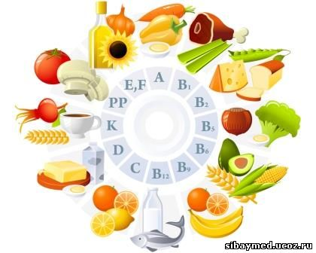

Подготовила: фельдшер-валеолог Н.И.Юреня тираж 250 экз

МИНИСТЕРСТВО ЗДРАВООХРАНЕНИЯ РЕСПУБЛИКИ БЕЛАРУСЬ ГОСУДАРСТВЕННОЕ УЧРЕЖДЕНИЕ «ДЯТЛОВСКИЙ РАЙОННЫЙ ЦЕНТР ГИГИЕНЫ И ЭПИДЕМИОЛОГИИ

ПИТАНИЕ ШКОЛЬНИКОВ
(СОВЕТЫ РОДИТЕЛЯМ)
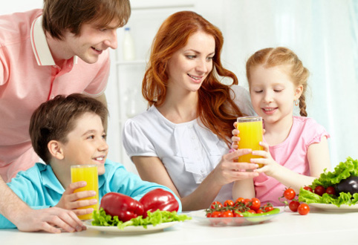

2015
Здоровое питание школьников – это потребление продуктов, которые благотворно влияют на общее развитие и самочувствие ребёнка. Во время обучения важно потреблять пищу, которая положительно влияет на деятельность головного мозга.
Дети школьного возраста нуждаются в сбалансированном питании, с высоким содержанием витаминов и микроэлементов, которое поможет их организму развиваться и оставаться здоровым.
ОСНОВНЫЕ ПРАВИЛА ЗДОРОВОГО ПИТАНИЯ ШКОЛЬНИКОВ:
- Питание школьника должно быть сбалансированным, это означает, что в меню обязательно должны входить продукты, содержащие не только белки, жиры и углеводы, но и незаменимые аминокислоты, витамины, некоторые жирные кислоты, минералы и микроэлементы.
- Соотношение между белками, жирами и углеводами должно быть 1:1:4.
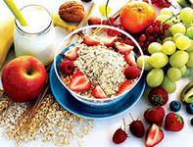

Рекомендации Всемирной организации здравоохранения построены по принципу светофора:
Зелёный свет — еда без ограничений — это хлеб, лучше грубого помола, цельные крупы и овощи, фрукты, не менее 400 г в сутки.

Желтый свет — мясо, рыба, молочные продукты — их белок - это строительный материал для клеток. Следует употреблять с овощами.

Красный свет — это продукты, употребление которых следует ограничивать: сахар, сливочное масло, кондитерские, мучные изделия, чипсы, копчёное, жареное, фастфуд. Чем реже ребенок будет употреблять такие продукты, тем лучше.
-

Каждый день в рационе питания школьника должны присутствовать мясо, сливочное масло, молоко, хлеб, крупы, свежие овощи и фрукты. Ряд продуктов: рыба, яйца, сметана, творог и другие кисломолочные продукты, сыр — не обязательно должны входить в рацион питания каждый день, но в течение недели должны присутствовать 2—3 раза обязательно.
- Ребенок школьного возраста должен принимать пищу не менее 4-х раз в день, желательно в одно и то же время: завтрак в 7.30, школьный завтрак в 11.00, обед в 14.30, ужин в 18.00, не ешь перед сном.
- Необходимо употреблять достаточное количество жидкости – не менее 1,5 литра.

- Если ребёнок не может толком сосредоточиться, быстро утомляется, нервничает при малейших неудачах, то ему следует предлагать как можно больше продуктов, содержащих витамин С.
- Улучшить память помогут следующие продукты: картофель (особенно запеченный), кефир йогурт, содержащие полезные бактерии, кальций, калий, фосфор, йод), шпинат, зелёный горошек (богаты фолиевой кислотой), рыбу и морепродукты

